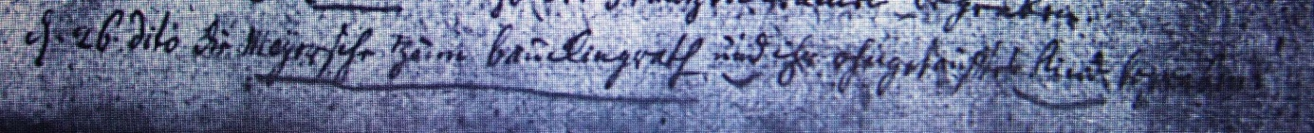

Kirchenbuch Heeren 1728; ARCHION-Bild 4 in „Beerdigungen 1717 - 1819“
Abschrift:
„d 26 dito (August, KJK) die Meyersche zum Bauckingroth (Bäuerin auf einem Schulzen-Hof, KJK) und ihr ohngetauftes Kind begraben“.

